ANEXO I – A MEMORIAL DESCRITIVO
OBJETO: Organização, Locação de Estrutura, Iluminação e Ornamentação temática, através de suporte técnico, infraestrutura e apoio logístico para o Natal Luz de Búzios.

A presente contratação destina-se a atender às necessidades da Secretaria de Cultura e Patrimônio Histórico para locação de material visando a realização “Natal Luz de Búzios”, sendo para serviços de Locação de Estrutura, Iluminação e Ornamentação temática, através de suporte técnico, infraestrutura e apoio logístico.
A ornamentação natalina com o uso de iluminação decorativa, ressalta a alegria que o tempo do Natal nos traz, embelezando as áreas urbanas, destacando e valorizando monumentos, prédios e paisagens, além de aproveitar melhor as áreas de lazer e impulsionar as atividades econômicas.
O “Natal Luz de Búzios – Parque Noel”, passará a constituir-se em importante instrumento para incremento de receita em razão do fluxo de munícipes e visitantes da região, aquecendo a economia do nosso município, abrindo oportunidade no ramo do comércio, da indústria e das atividades de serviços, tornando indispensável à interferência estatal para a sua realização.
Nessa ótica, o Poder Constituinte Originário atribuiu ao Estado à incumbência de garantir “a todos o pleno exercício dos direitos culturais e acesso às fontes da cultura nacional, bem como apoiar e incentivar a valorização e a difusão das manifestações culturais” (artigo 215 da Constituição Federal).
Diante dos avanços aos quais vêm se submetendo esta cidade, o progresso deve acompanhar a capacitação do morador desta região. Caso contrário, com o vertiginoso crescimento demográfico, acompanhada das demais mudanças às quais este território vem passando, abrir-se-á espaço para a exclusão social e, consequentemente, para a marginalização.
Logo, deve o Poder Público agir de todas as maneiras que lhe sejam palpáveis, para que se permita a inserção social, a consecução dos anseios sociais, bem como o desenvolvimento, em defesa da dignidade da pessoa humana.

CENARIO CASA DO PAPAI NOEL ILUMINADO Cenográfica, com 30m², aproximadamente 5,00x5,75x4,88m (LxAxP) composta por MDF naval envelopado, com apliques de fita led do modelo neon de diversas cores, cenografia completa com elementos decorativos temáticos e adereços com iluminação interna e externa além de fumaça artificial. Cerca decorativa em madeira, ambiente em grama sintética, além de 01 (uma) poltrona, 01 (um) banco, 01 (um) trenó com 4 renas gigantes, este especificado abaixo, e 01 (um) soldado de chumbo gigante, este também especificado mais abaixo neste Memorial Descritivo. Por se tratar de um item cenográfico, seu interior não terá acesso, onde o banco e a poltrona serão localizados “em frente a porta”, com a decoração toda elabora em sua parte externa. Todos os itens devem seguir rigorosamente as Normas Técnicas Brasileiras – NBR da ABNT
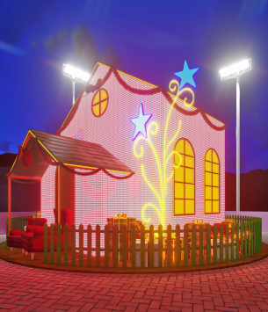

ARVORE DE NATAL 10,0 x 3,0 M ANALOGICA, Árvore analógica composta por micro lâmpadas, pastilhas de led SMD e objetos de cenografia. Sua estrutura será realizada em metalon e barras chatas com pintura automotiva envolvido por festão natalino. Adereços posicionados em todo corpo da árvore, em aproximadamente 200 unidades sendo eles: bolas pequenas, medias e grandes, caixas de presente, botas de Papai Noel, estrelas, “rosto” de Papai Noel, bengalas e laços pequenos e médios, além de uma estrela grande, iluminada, em seu topo. Sistema de controle realizado por uma placa de controle Microprocessada com saídas a relé e transistores com 14 canais onde a ordem de iluminação será previamente programada utilizando microcontrolador Atmega328 e transistores TIP41C para realizar o acionamento dos leds. Os leds são divididos em 14 canais com no máximo 4 leds por canal totalizando 40 watts por canal. A conexão será realizada através de conectores de 24 pinos com corrente de 16ª e conectores tipo granada de 200ª. Estela no topo com aproximadamente 1,5 m iluminada em led neon. Todos os itens devem seguir rigorosamente as Normas Técnicas Brasileiras – NBR da ABNT
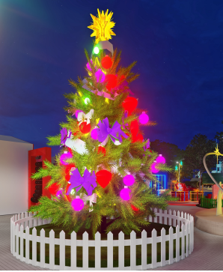

APLIQUE LUMINOSO LED NEON - FORMATO ESTRELA MEDINDO 0,60X1,20 M - compostos por policarbonato de 6mm feitos em corte digital, montados com mangueiras de Led neon de potência de 7,2w/m com 120 Led’s por metro, na tensão de 12 volts com ângulo de facho de 120°, com temperatura de operação - 40C° ~ 60C°, com índice de proteção IP68, nas medidas de 6 (L) x 13 (A) mm controlados por microcontroladores Atmel AVR com suporte de entrada/saída embutido. Conforme descritivo técnico. Todos os itens devem seguir rigorosamente as Normas Técnicas Brasileiras – NBR da ABNT

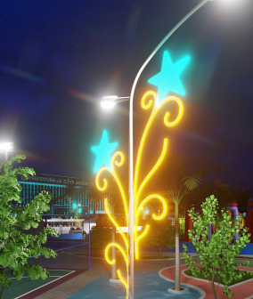
APLIQUE LUMINOSO LED NEON - FORMATO ARVORE MEDINDO 1,0X1,70 M - compostos por policarbonato de 6mm feitos em corte digital, montados com mangueiras de Led neon de potência de 7,2w/m com 120 Led’s por metro, na tensão de 12 volts com ângulo de facho de 120°, com temperatura de operação - 40C° ~ 60C°, com índice de proteção IP68, nas medidas de 6 (L) x 13 (A) mm controlados por microcontroladores Atmel AVR com suporte de entrada/saída embutido. Conforme descritivo técnico. Todos os itens devem seguir rigorosamente as Normas Técnicas Brasileiras – NBR da ABNT

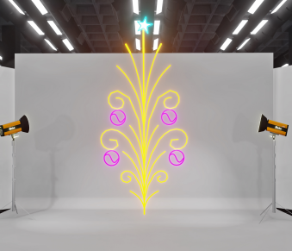

APLIQUE LUMINOSO LED NEON - FORMATO SINO DUPLO COM LAÇO MEDINDO 1,00X0,70 M compostos por policarbonato de 6mm feitos em corte digital, montados com mangueiras de Led neon de potência de 7,2w/m com 120 Led’s por metro, na tensão de 12 volts com ângulo de facho de 120°, com temperatura de operação - 40C° ~ 60C°, com índice de proteção IP68, nas medidas de 6 (L) x 13 (A) mm controlados por microcontroladores Atmel AVR com suporte de entrada/saída embutido. Conforme descritivo técnicoTodos os itens devem seguir rigorosamente as Normas Técnicas Brasileiras – NBR da ABNT
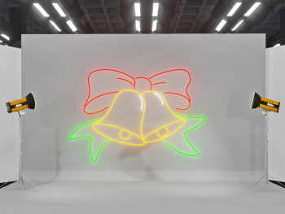

APLIQUE LUMINOSO LED NEON - FORMATO CAIXA DE PRESENTE MEDINDO 1,00X1,00 M compostos por policarbonato de 6mm feitos em corte digital, montados com mangueiras de Led neon de potência de 7,2w/m com 120 Led’s por metro, na tensão de 12 volts com ângulo de facho de 120°, com temperatura de operação - 40C° ~ 60C°, com índice de proteção IP68, nas medidas de 6 (L) x 13 (A) mm controlados por microcontroladores Atmel AVR com suporte de entrada/saída embutido. Conforme descritivo técnico. Todos os itens devem seguir rigorosamente as Normas Técnicas Brasileiras – NBR da ABNT

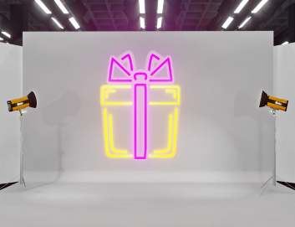
APLIQUE LUMINOSO LED NEON - FORMATO BENGALA MEDINDO 0,50X1,00 M compostos por policarbonato de 6mm feitos em corte digital, montados com mangueiras de Led neon de potência de 7,2w/m com 120 Led’s por metro, na tensão de 12 volts com ângulo de facho de 120°, com temperatura de operação - 40C° ~ 60C°, com índice de proteção IP68, nas medidas de 6 (L) x 13 (A) mm controlados por microcontroladores Atmel AVR com suporte de entrada/saída embutido. Conforme descritivo técnico. Todos os itens devem seguir rigorosamente as Normas Técnicas Brasileiras – NBR da ABNT

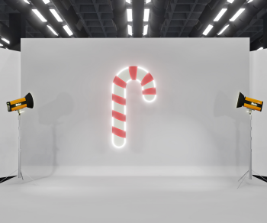

APLIQUE LUMINOSO LED NEON - FORMATO SINO COM LAÇO MEDINDO 0,60X0,90 compostos por policarbonato de 6mm feitos em corte digital, montados com mangueiras de Led neon de potência de 7,2w/m com 120 Led’s por metro, na tensão de 12 volts com ângulo de facho de 120°, com temperatura de operação - 40C° ~ 60C°, com índice de proteção IP68, nas medidas de 6 (L) x 13 (A) mm controlados por microcontroladores Atmel AVR com suporte de entrada/saída embutido. Conforme descritivo técnico. Todos os itens devem seguir rigorosamente as Normas Técnicas Brasileiras – NBR da ABNT
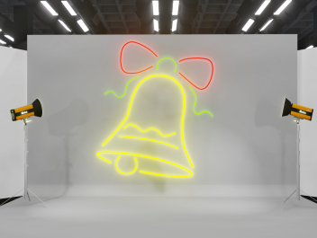

DECORAÇÃO PRÉDIO PUBLICO – Instalação com profissionais capacitados de sistema de iluminação composta por 15.000 pixels de 12mm interligados e mapeados pelo protocolo ws2811 e conectados por um sistema de controle ArtNet como característica o acendimento individual de cada um dos pixels, assim possibilitando as mais variadas formas de acendimento e efeitos bem particulares. O sistema deve possuir 3 canais de saída especiais para circuito de driver de LED. Internamente inclui trava de dados de porta digital inteligente e circuito de unidade de amplificação de remodelagem de sinal. Também inclui um oscilador interno de precisão e uma unidade de saída de corrente constante programável de tensão de 12 V. Com o objetivo de reduzir a ondulação da fonte de alimentação, os 3 canais de saída projetados para atrasar a função de ligar. O IC usa o modo de comunicação NZR único. Após a reinicialização da inicialização do chip, a porta DIN recebe os dados do controlador, o primeiro IC coleta os dados iniciais de 24 bits, em seguida, enviados para a trava de dados interna, os outros dados são remodelados pelo circuito de amplificação de remodelagem do sinal interno enviado para o próximo IC em cascata através da porta DO.
Os controladores são Atmel de 8 bits AVR. que é baseado em RISC, o microcontrolador combina 32 kB ISP flash de memória de leitura-enquanto-grava, 1 kB de EEPROM, 2 kB de SRAM, 23 linhas de I/O de propósito geral, 32 registradores para diversos propósitos, 3 timer/counters flexíveis com comparador de modos, interrupções internas e externas, serial programável USART, 1 interface I²C SPI porta serial, conversor A/D de 6-canais e 10-bits (8-canais nos encapsulamentos TQFP e QFN/MLF), temporizador do watchdog interno programável com oscilador, e 5 modos de economia de energia selecionáveis por software. Sistema de comunicação (Ethernet). Todos os itens devem seguir rigorosamente as Normas Técnicas Brasileiras – NBR da ABNT

MONTAGEM DE PRESEPIO 6,00 x 3,5x 0,40 – Estrutura TIPO TABLADO, em formato oval, em MDF naval de 18mm, revestido em lona fosca 440 x 1,00 x 1,00m, impresso em UV, com 2800 DPI + LACA fosca. Personagens tipo elementos diversos em MDF naval 18mm, composta pelos personagens natalinos, em estrutura achatada, distribuídos conforme ilustração abaixo.

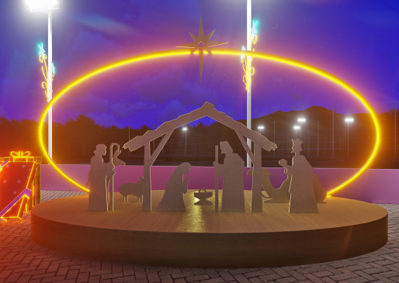

ORNAMENTAÇÃO E ILUMINAÇÃO NATALINA em árvores naturais, Instalações e montagem de 400 (quatrocentas) Ornamentação e Iluminação Natalina em Árvores Naturais em diversos logradouros do município. Para iluminar todas as Árvores Naturais, deverão ser instalados e distribuídas de forma homogênea aproximadamente um total 2.000.000 (dois milhões) unidades de micro lâmpadas de led em cor branca morno (3.000 Graus Kelvin), divididos em conjuntos que contenha 100 (cem) unidades de micro lâmpadas cada, conectados em série a fios de aproximadamente 7.00m de comprimento, Padrão UL, sistema de conexão e acoplagem de um para outro em tomadas com rosca para melhor vedação e afim de prevenir a entrada de água. Os cabos elétricos que unem os diodos (led) deverão ser revestidos com material sintético apropriado, na cor verde, tensão 220 volts e consumo máximo de 10W por conjunto, para uso externo e blindados, resistente a intempéries, instalados e enrolados com a distribuição uniforme a uma distância de no máximo 10 centímetro por volta nos galhos e troncos das árvores naturais. E ainda, instalação de 3.000 (três mil) unidades de tubos snowleds de no mínimo 60cm, e composto por no mínimo 30 leds na cor branca para uso externo, resistente a intempéries, instalados com a distribuição uniforme e penduradas nos galhos e folhagens das árvores naturais, e também, 1.000 (mil) unidades de projetores de Led 50w na cor verde, instalados com a distribuição uniforme dos galhos e folhagens das árvores. E ainda todos os insumos necessários elétricos e eletrônicos para levar a energia da rede elétrica pública para o acionamento diário e automático, e para o bom funcionamento destes elementos luminosos, seguindo as Normas Técnicas Brasileira NBR da ABNT.

CAIXA DE PRESENTE LUMINOSA PEQUENA 0,60 X 0,60 - Estrutura de metalon de 15mm x 15mm quadrado pintura automotiva, forradas em poliestireno OS com impressão digital UV. Apliques em fitas de leds modelo neon e potência de 7,2w/m com 120 Led’s por metro, na tensão de 12 volts com ângulo de facho de 120°, com temperatura de operação - 40C° ~ 60C°, com índice de proteção IP68, nas medidas de 6 (L) x 13 (A) mm serão controladas por drives de potência com circuitos integrados WS2811 WS2812B e microcontroladores Atmel AVR com suporte de entrada/saída embutido no protocolo ArtNet. Todos os itens devem seguir rigorosamente as Normas Técnicas Brasileiras – NBR da ABNT
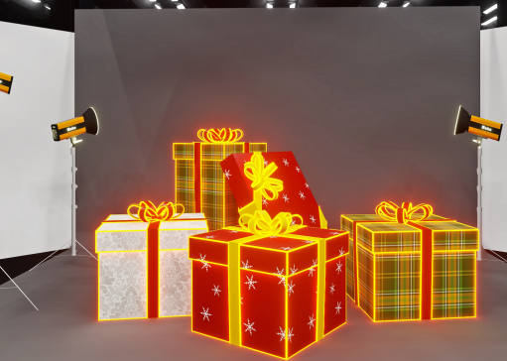
CAIXA DE PRESENTE LUMINOSA MEDIA 0,80 X 0,80 - Estrutura de metalon de 15mm x 15mm quadrado pintura automotiva, forradas em poliestireno OS com impressão digital UV. Apliques em fitas de leds modelo neon e potência de 7,2w/m com 120 Led’s por metro, na tensão de 12 volts com ângulo de facho de 120°, com temperatura de operação - 40C° ~ 60C°, com índice de proteção IP68, nas medidas de 6 (L) x13 (A )mm serão controladas por drives de potência com circuitos integrados WS2811 WS2812B e microcontroladores Atmel AVR com suporte de entrada/saída embutido no protocolo ArtNet. Todos os itens devem seguir rigorosamente as Normas Técnicas Brasileiras – NBR da ABNT

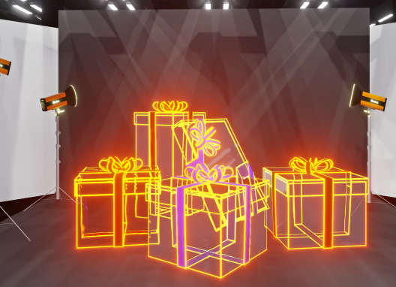
Elementos cênicos temáticos em formato de Painel Fotográfico em design de Bola Natalina com Janela, confeccionadas em fibra de vidro, pintura em processo automotivo em cores vermelha e branca, com acabamento em verniz brilhante. Dimensões mínimas aceitáveis de 2.20m de altura x 2.00m de largura.
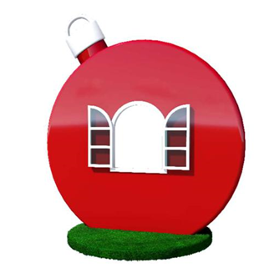
Elementos cênicos temáticos em formato de Soldado de Chumbo Gigante, confeccionadas em fibra de vidro, pintura em processo automotivo em cores verde que caracterizam o personagem de forma realista, com acabamento em verniz brilhante. Dimensões mínimas aceitáveis de 2.50m de altura.



Ornamentos luminosos em formato de Caixa de Presente Natalina Gigante de Luz, confeccionado em aço carbono tipo tubo redondo de 1/2" ou tubo quadrado de 20mm x 20mm e e barra chata 1/2” x 1/8” e/ou 3/8" x 1/8" em formato de caixa de presente com laço tridimensional nas dimensões mínimas 3.00m de diâmetro x 3.50m de altura. Todo conjunto de peças deve ter pintura com revestimento anti ferrugem na cor branca. Toda a estrutura deverá ser iluminada com preenchimento de mini lâmpadas de led com no mínimo 300 unidades de mini lâmpadas de led por metro quadrado do ornamento e também contorno de mangueiras luminosas de led em todos os tubos metálicos que sustentam o ornamento. Todos os materiais luminosos deverão ser blindados, resistentes a intempéries para uso externo e tesão 220 volts seguindo rigorosamente as Normas Técnicas Brasileiras - NBR da ABNT

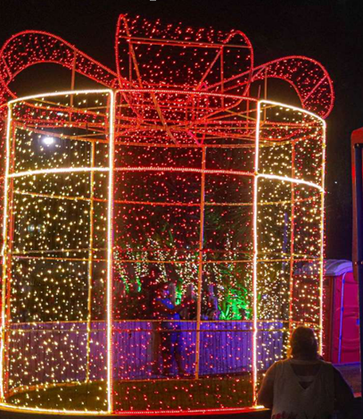

Elementos cênicos temáticos em formato de Boneco de Papai Noel, confeccionadas em fibra de vidro, pintura em processo automotivo em cores que caracterizam o personagem de forma realista, com acabamento em verniz brilhante. Dimensões mínimas aceitáveis de 2.00m altura.

Elemento cênico temático em formato de Trenó com 4 Renas Gigantes, confeccionadas em fibra de vidro, pintura em processo automotivo em cores que caracterizam o personagem de forma realista, com acabamento em verniz brilhante. Dimensões mínimas aceitáveis do trenó com 0.90m alt x 1.30m larg x 2.50m comprimento e Renas com 2.00m alt x 0.80m larg x 2.50m comprimento, formando o conjunto total montado em dimensões mínimas aproximadas de 2.00m alt x 1.70m larg x 7.50m comprimento. Este ornamento deve ser resistente para que as pessoas possam subir no trenó para interagirem com a decoração e fazer fotografias.
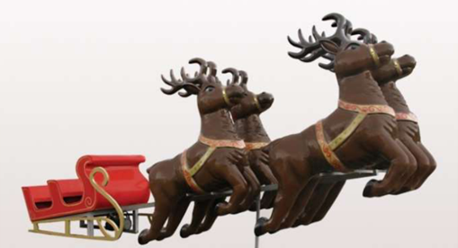

Elemento cênico temático em formato de Totem de letras caixas em formato de dizeres “#Natal Luz - Búzios”, sendo a palavra Búzios abaixo dos demais dizeres, confeccionadas em fibra de vidro, pintura em processo automotivo em cor vermelha, com acabamento em verniz brilhante. Dimensões mínimas aceitáveis de 2.00m de altura x aproximadamente 6.00m largura x aproximadamente 0.30m de profundidade.
19 de outubro de 2021

______________________________________
Luiz Romano de Souza Lorenzi
Secretário de Cultura e Patrimônio Histórico

